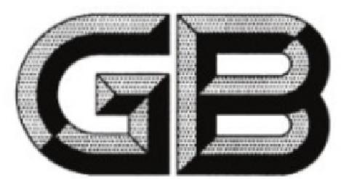
ICS 13.180
CCS A 25

中 华 人 民 共 和 国 国 家 标 准 GB/T 42730—2023

人类工效学 静态工作姿势评估

Ergonomics—Evaluation of static working postures

(ISO 11226:2000,MOD)

2023-08-06发布

2024-03-01 实施

国家市场监督管理总局 发 布
国家标准化管理委员会

GB/T 42730—2023

目 次

前言 I
引言 Ⅱ
1 范围 1
2 规范性引用文件 1
3 术语和定义 1
4 通则 2
5 评估程序 2
6 工作姿势测定方法 3
7 工作姿势评估 3
7.1 躯干姿势 3
7.2 头部姿势 5
7.3 上肢姿势 8
7.4 下肢姿势 11
附录A (资料性) 工作姿势测定 13
附录B (资料性)保持时间/恢复时间组合体系评估 17
参考文献 19

GB/T 42730—2023

前 言

本文件按照 GB/T1.1—2020《 标准化工作导则 第1部分：标准化文件的结构和起草规则》的规定
起草。
本文件修改采用ISO 11226:2000《人类工效学 静态工作姿势评估》。
本文件与 ISO 11226:2000 相比做了下述结构调整：
——增加了第2章规范性引用文件；

——第3章对应 ISO | 11226:2000 中的第2章；
——第4章对应 ISO | 11226:2000 中的3.1;
——第5章对应 ISO | 11226:2000 中的3.2;
——第6章对应 ISO | 11226:2000 中的3.3;
——第7章对应 ISO | 11226:2000 中的3.4～3.7。
本文件与 ISO 11226:2000 的技术差异及其原因如下：
在表 A.1 中，将前臂旋后活动范围限值“60°”更改为“90°”,将腕关节伸展活动范围限值“90°”
更改为“70°”,将膝关节屈曲活动范围限值“40°”更改为“45°”,以使其符合中国人身体特征。
本文件做了下列编辑性改动：
——纳入 ISO 11226:2000/Cor 1:2006 技术勘误的内容，所涉及的条款的外侧页边空白位置用垂
直双线(Ⅱ)进行了标示。
请注意本文件的某些内容可能涉及专利。本文件的发布机构不承担识别专利的责任。
本文件由全国人类工效学标准化技术委员会(SAC/TC 7)提出并归口。
本文件起草单位：东北师范大学、中国标准化研究院、中标能效科技(青岛)有限公司、北京联合大
学、中国人民解放军军事科学院防化研究院、北京津发科技股份有限公司、北京航空航天大学。
本文件主要起草人：徐红旗、张欣、呼慧敏、陈剑、杨爱萍、冉令华、罗玲、郑晓慧、赵起超、史冀鹏、
张守伟、刘太杰、杜俊敏、柳忠起。

GB/T 42730—2023

引 言

不良的工作环境下，操作者可能会采用持续不当的工作姿势而导致其肌肉骨骼系统的疼痛、疲劳和 不适。肌肉骨骼系统的疼痛与疲劳可能会影响操作者的姿势控制，进而增加差错风险，导致工作或生产
质量的下降，以及一些危险情况的发生。良好的工效学设计是避免这些不利影响的基本要求。
本文件基于现有的工效学知识给出了确定静态工作姿势可接受性的方法。

GB/T 42730—2023

人类工效学 静态工作姿势评估

1 范围

本文件针对不同的工作任务给出了相应的人类工效学建议。本文件可为熟悉人类工效学基本概
念，尤其是熟悉工作姿势的，参与工作、职位和产品设计或再设计的人员提供信息。
本文件规定了在考虑身体角度和时间因素情况下，不施加任何外力或仅施加最小外力的静态工作
姿势的推荐限值。
本文件旨在为一些任务变量评估提供指导，从而评估工作人群的健康风险。
本文件适用于成人工作群体，这些建议将为几乎所有健康的成年人提供合理的保护。有关健康风
险和保护的建议主要基于与静态工作姿势相关的肌肉骨骼负荷、不适/疼痛和耐力/疲劳的实验研究。

2 规范性引用文件

本文件没有规范性引用文件。

3 术语和定义

下列术语和定义适用于本文件。
3.1
极限身体关节位置 extreme body-joint position
运动至关节活动范围的极限位置，此位置下关节的被动结构，如韧带等，会承受实质性的机械负荷。
3.2
法兰克福平面 Frankfurt plane
当头的正中矢状面保持垂直时，两耳屏点和右眶下点所构成的标准水平面。
注：法兰克福平面与正常视线(眼外肌放松)有关。
3.3
完全手臂支撑 full arm support
上臂部重量由工作场所支撑(如肘/前臂支撑在工作台上)。
3.4
完全头部支撑 full head support
头部重量由工作场所支撑(如头部支撑在头枕上)。
3.5
完全躯干支撑 full trunk support
躯干部重量由工作场所直接支撑(如躯干后倾时，有高椅背支撑)或间接支撑(如躯干前倾时，手臂
由工作场所支撑)。
3.6
保持时间 holding time
保持静态工作姿势的持续时间。

GB/T 42730—2023

3.7
最长保持时间 maximum holding time
经休息状态调整后能连续保持静态工作姿势的最长持续时间(最大剩余耐受能力)。
3.8
躯干、上臂和头部的中立位 neutral posture for the trunk,upper arms,and head 躯干直立，上臂自然下垂，头部处于法兰克福平面。
3.9
恢复时间 recovery time
恢复用时，即身体环段被完全支撑或处于中立位下的持续时间。
3.10
基准姿势 reference posture
坐姿或立姿下，躯干部直立且无左右旋转，手臂自然下垂于身体两侧，眼睛平视前方。
3.11
剩余耐受能力 remaining endurance capacity
REC
仍能持续保持静态工作姿势的时间占最长保持时间的百分比。
3.12
静态工作姿势 static working posture
保持时间超过4 s 的工作姿势，由肌肉和其他身体结构产生的，仅有轻微变化或不变的固定力量输
出的姿势。
3.13
工作姿势 working posture
执行工作任务时，身体各环段和关节的位置。

4 通则

工作任务与操作的安排宜为工作人员提供足够的身心负荷变化调整机会。即一份完整的工作宜具 有足够的任务变换(例如，足够多的组织任务，短、中、长任务周期的适当组合，难易任务的均衡分配)、足 够的自主性以及接触联络、获取信息和学习的机会。另外，宜考虑所有可能参与任务和操作的工作人
员，尤其是他们的身体尺寸分布范围。
针对工作姿势，工作宜在坐、立、行之间提供充分的切换。宜尽量避免跪姿和蹲姿等不适的姿势。
需要强调的是，姿势调整的措施不宜带来单调的重复性工作，见参考文献[4]。

5 评估程序

可使用下述方法确定静态工作姿势的可接受性。评估程序在第1步或第2步中分别考察了不同的 人体环段与关节。第1步，仅考察身体角度(主要考虑诸如韧带、软骨与椎间盘等被动身体结构的过载
风险)。评估结果可能为“可接受”“执行第2步”或“不推荐”等。
评估结果为“可接受”,则当工作姿势有变换时，此工作姿势是可接受的(见第4章)。任何可能的情
况下，如不在中立位工作姿势，宜尽可能地使工作姿势接近中立位。
注1:“基准姿势”的概念被用于确定工作姿势(见第6章)。
评估结果为“执行第2步”,则还需考虑工作姿势的持续时间(基于耐力数据)。
极限关节位置宜评估为“不推荐”。
注2:仅涉及实践中最常见的极限关节位置。

GB/T 42730—2023

6 工作姿势测定方法

有多种方法可用于测定工作姿势，如观察法、摄像/摄影法、三维光电或超声波测量系统、倾斜仪和 测角仪等身体佩戴测量设备。除此之外，合适的测定方法还取决于姿势评估所需的准确性。多数情况 下，直接观察法即可(不用测量系统/设备)。然而，为了更精确地测定工作姿势，宜借助于测量系统/设 备(见参考文献[5])。附录A 给出了7.1～7.4中的特定工作姿势，如躯干倾斜、头部倾斜、颈部屈曲/伸
展、上臂抬升和极限关节位置等参数的测定程序。

7 工作姿势评估

7.1 躯干姿势

7.1.1 第 1 步

躯干姿势根据表1的第1)项、第2)项和第3)项测定，第3)项只针对坐姿。

7.1.2 第 2 步

躯干倾斜的保持时间根据表2测定。
推荐在持续一定的躯干倾斜时间后，提供充足的恢复时间。附录 B 基于耐力数据，为评估保持时
间/恢复时间的组合体系提供了建议。

表 1 躯干姿势
姿势特征 | 可接受 | 执行第2步 | 不推荐
1)对称性躯干姿势*  否  是 | × |  | ×
2)躯干倾斜a⁶  >60°  20°~60°,躯干部无完全支撑  20°~60°,躯干部完全支撑  0°~20°  <0°,躯干部无完全支撑  <0°,躯干部完全支撑 | × × | × | ×  ×

 | ×
3) 坐姿：  否 是  腰椎后凸姿势“ | × |  | ×
·对称性躯干姿势，指相对于躯干下部(骨盆),躯干上部(胸腔)既无轴向旋转又无侧向屈曲(见图1)。
·相对于基准姿势(白色身体环段，虚线),从侧面观察到的执行工作任务时的躯干姿势(黑色身体环段，实线)(见
图2中的a值，前倾角度为正值)。附录A给出了躯干前倾的测定程序。
腰椎后凸(见图3)。这种姿势更易出现在：
——当腰段无靠背支撑时；
——当采用较小的髋部屈角时(见7.4)。

GB/T 42730—2023

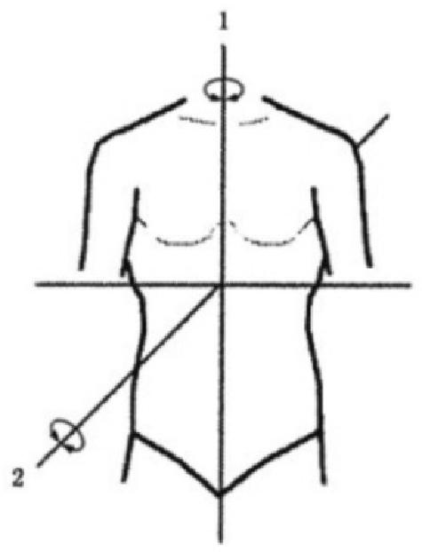
标引序号说明：
1——轴向旋转；
2——侧向屈曲。

图 1 躯干姿势(胸腔相对于骨盆的轴向旋转/侧向屈曲)

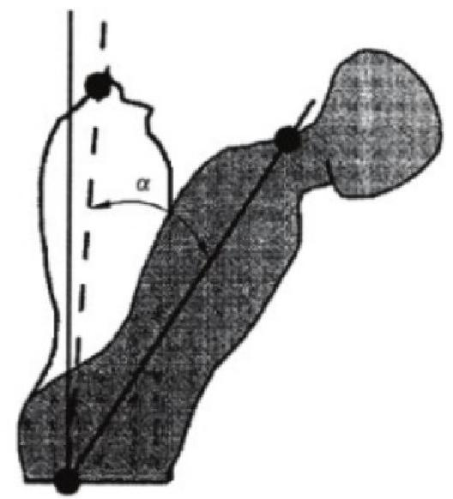
标引序号说明：
a—— 躯干倾斜角度。

图 2 躯干倾斜

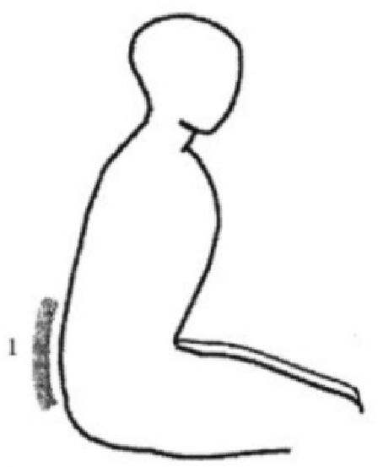
标引序号说明：
1——腰椎后凸姿势。

图 3 腰椎后凸姿势

GB/T 42730—2023

表 2 躯干倾斜的保持时间

保持时间 | 可接受 | 不推荐
>可接受的最长保持时间 |  | ×
≤可接受的最长保持时间‘ | ×
·从图4中获得。

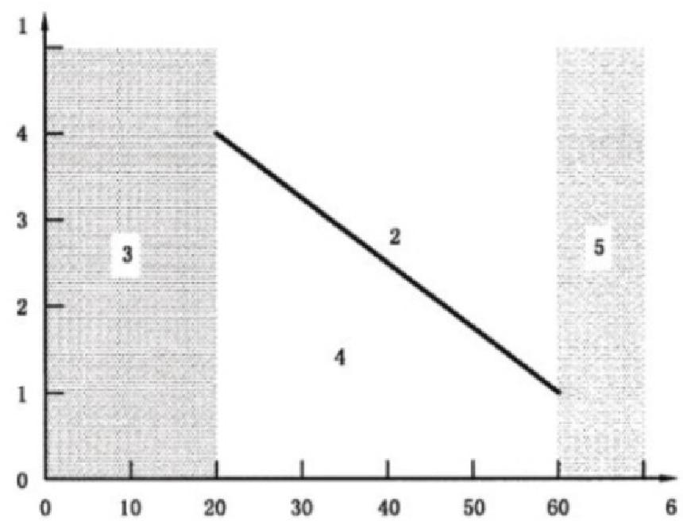

标引序号说明：
1——可接受的最长保持时间(分);
2——不推荐；
3——见7.1.1,第1步；
4——可接受；
5——见7.1.1,第1步；
6——躯干倾斜角度a(相对于基准姿势的度数)。

图 4 躯干倾斜可接受的最长保持时间

7.2 头部姿势

7.2.1 第 1 步

宜根据头部倾斜(表3第2)项]及头部相对于躯干部的姿势[表3第1]项和第3]项]来测定头部
姿势。

7.2.2 第 2 步

头部倾斜的保持时间根据表4测定。
推荐在持续一定的头部倾斜时间后，提供充足的恢复时间。附录 B 基于耐力数据，为评估保持时
间/恢复时间的组合体系提供了建议。

GB/T 42730—2023

表 3 头部姿势

姿势特征 | 可接受 | 执行第2步 | 不推荐
1) 对称性颈部姿势*  否 是 | × |  | ×
2 ) 头 部 倾 斜 β  >85°  25°~85°,躯干部无完全支撑：“转至第3项  25°~85°,躯干部完全支撑  0°~25°  <0°,头部无完全支撑  <0°,头部完全支撑 | ×  × | × | ×  ×
3)颈部屈曲/伸展β-a⁶  >25°  0°~25°  <0° | × |  | ×  ×
·对称性颈部姿势，指相对于躯干上部(胸腔),头部既无轴向旋转也无侧向屈曲(见图5)。
相对于基准姿势(白色身体环段，虚线),从侧面观察到的执行工作任务时的头部姿势(黑色身体环段，实线)(见
图6的β值，前倾角度为正值；见7.1躯干姿势的α值)。当β—a为正值时，称为颈部屈曲。当β-a为负值
时，称为颈部伸展。附录A描述了头部倾斜度和颈部屈曲/伸展的测定程序。
对于倾斜度大致相同的头部和躯干部，躯干部的保持时间更为重要，因为躯干部可接受的最长保持时间要低 于头部可接受的最长保持时间。在躯干部完全支撑条件下，头部倾斜度的保持时间更为重要，宜予以评估(见
7.2.2)。

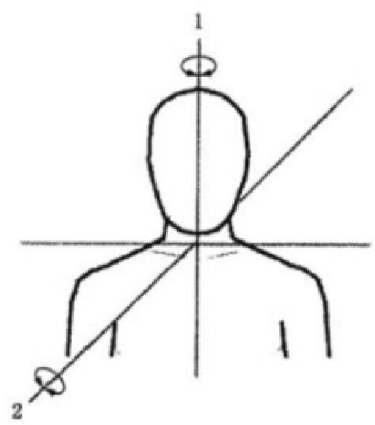
标引序号说明：
1——轴向旋转；
2——侧向弯曲。

图 5 颈部姿势(头部相对于胸腔的轴向旋转/侧向弯曲)

以上内容仅为本文档的试下载部分，为可阅读页数的一半内容。如要下载或阅读全文，请访问：https://d.book118.com/458135053057006026

